080154

C’était la fille d’un Rochelais
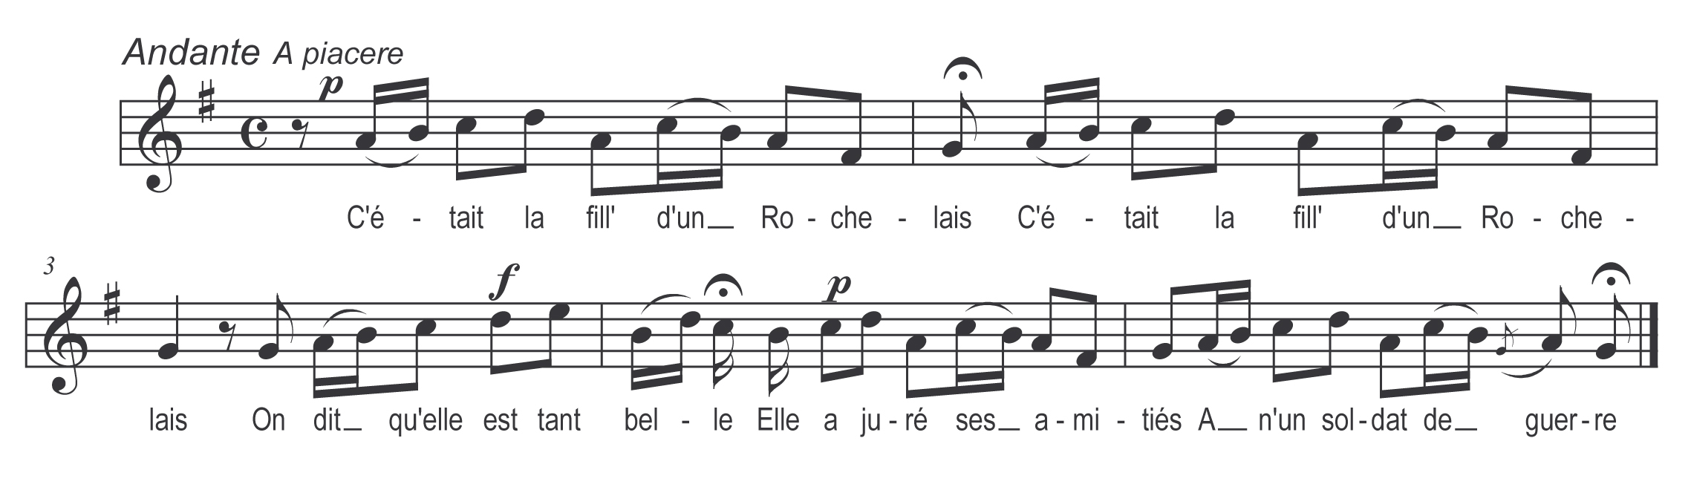

C’était la fille d’un Rochelais
On dit qu’elle est tant belle
Elle a juré ses amitiés
A-n-un soldat de guerre

Mais le soldat a-t-embarqué
A-t-embarqué sur l’aive
La belle s’est mise à pleurer
Comme une Magdeleine

Galant ma mère a de l’argent
Va chez ton capitaine
Nous achèterons ton congé
Tu n’iras point en guerre

Ma belle gardez votre argent
Priez Dieu pour l’armée
C’est dit il faut partir demain¹
Rejoind’ ma compagnée

Quand ils furent bien loin rendus
Bien loin rendus sur l’aive
L’ont aperçu un p’tit vaisseau
Venant à tour de voiles

Beau matelot arrête là
Arrête là je t’en prie²
Je vois venir un p’tit vaisseau
Je crois que c’est ma mie

Galant ta mi’ ça ne l’est pas
Ce sont les Angleterre
Qui venont foncer dessus nous
Qui v’nont à tour de voiles

Dans le manuscrit : ¹ C’est dit il faut que j’part’ demain, ²Arrête là je te prie

